FLIGHT BRIEFING IFR / VFR | DATE : ______________  ☐ NCO (VFR) ☐ CAT (IFR)
AVION : ___________ CDB : ___________________ INSTR : ___________________

1. FLIGHT DOCUMENTS & ADMIN
_________________________________________________________________________________
AIRCRAFT DOCUMENTS | ☐ Insurance  ☐ Registration  ☐ Noise Cert.  ☐ Airworthiness (CDN)  ☐ ARC / CEN  ☐ Radio Licence (LSA)  ☐ Tech Log (Potentiel OK)  ☐ Mass & Balance Sheet  ☐ AFM (Manual) | CREW & SAFETY | ☐ Licences & Medical  ☐ Maps / Charts (Paper/EFB)  ☐ Flight Plan (Déposé)  ☐ Gilet / Life Vest  ☐ Trousse Secours

2. DEPARTURE
_________________________________________________________________________________
TERRAIN DÉPART (ICAO) : ________ | DÉGAGEMENT (ALTN DEP) : ________
NOTAM & PISTE EN SERVICE : | METEO DÉPART (METAR / TAF) :

3. EN ROUTE
_________________________________________________________________________________
NOTAM EN ROUTE (ZRT, AZBA, NAVAIDS...) & PARTICULARITÉS :

NAVIGATION LOG & SUIVI CARBURANT :
POINT / WAYPOINT | ROUTE / AWY | FL / ALT | ETO (Temps) | FUEL ESTIMÉ

4. DESTINATION & ARRIVAL
_________________________________________________________________________________
TERRAIN DESTINATION : ________ | DÉGAGEMENT (ALTN) : ________
NOTAM ARRIVÉE & APPROCHE PRÉVUE : | METEO ARRIVÉE (METAR / TAF) :

5. SITUATION MÉTÉO GÉNÉRALE (CARTES ROBOT)
_________________________________________________________________________________
SITUATION GENERALE (WAFC)  [IMAGE fronts_wafc.png ABSENTE]  Lancer le robot météo avant. | TEMSI FRANCE  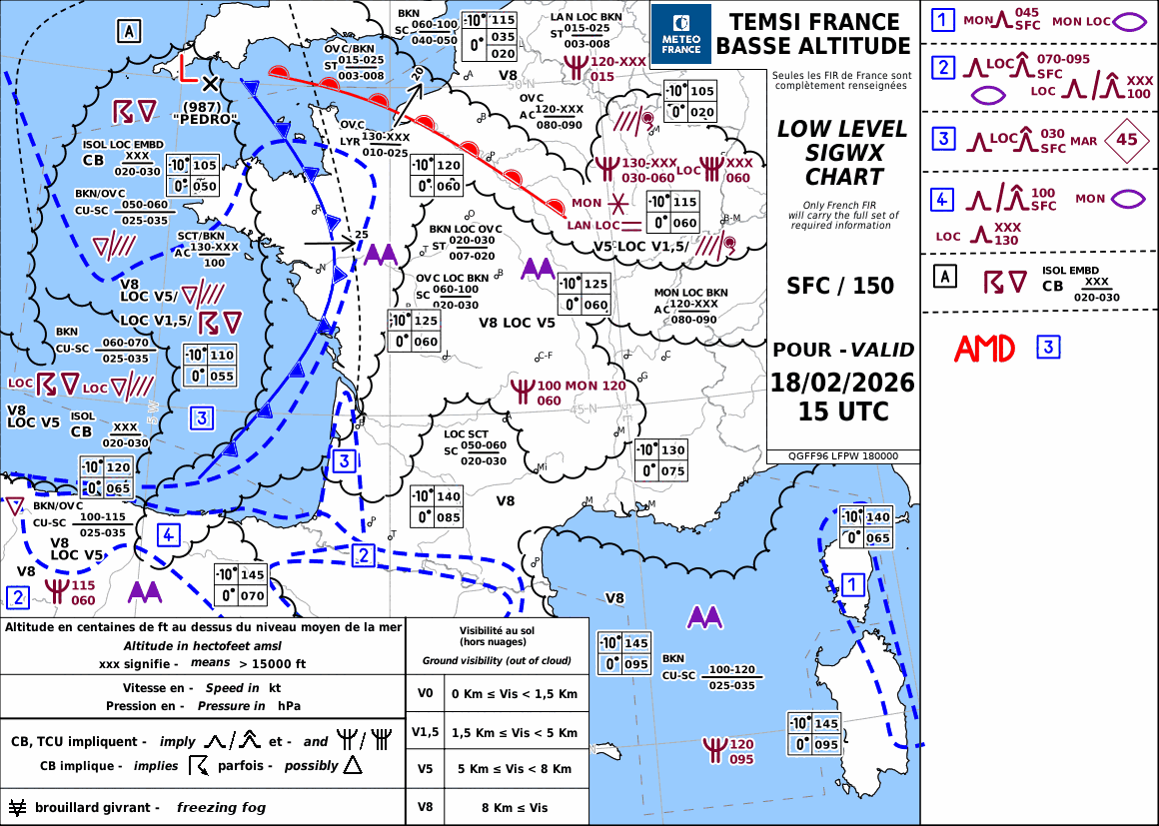
WINTEM (Vents/Temp)  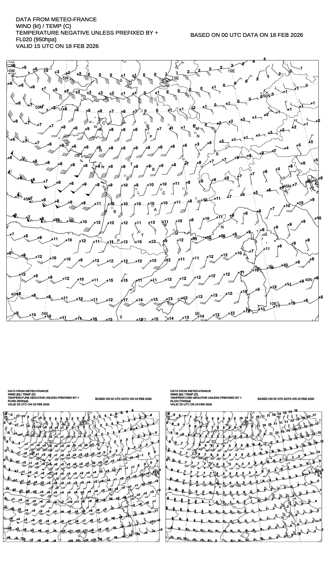 | SIGMET (Sécurité)  

6. PLANNING MINIMA
_________________________________________________________________________________
TERRAIN | TYPE APPROCHE | DA / MDA | VISIBILITÉ | PLAFOND
DESTINATION
ALTERNATE

7. MASSE & CENTRAGE (M&B)
_________________________________________________________________________________
MASSE À VIDE :  ________ kg | CHARGE UTILE :  ________ kg | MASSE DÉCOLLAGE (TOW) :  ________ kg (Max: ____) | CENTRAGE DÉPART :  ☐ OK ☐ HORS LIMITES
Nota : Vérifier la masse atterrissage si vol court.

8. CARBURANT
_________________________________________________________________________________
ITEM | TEMPS | QUANTITÉ (L) | QUANTITÉ (Gal)
TAXI (Roulage)
TRIP (Départ -> Dest)
CONTINGENCY (5% du Trip)
ALTERNATE (Dégagement)
FINAL RESERVE (45 min)
EXTRA / DISCRETION

9. PERFORMANCES & TEM
_________________________________________________________________________________
DÉCOLLAGE (TODR/TORA) :  Dist. Calculée : ______ m  Piste Dispo : ______ m | ATTERRISSAGE (LDR/LDA) :  Dist. Calculée : ______ m  Piste Dispo : ______ m
THREATS (Menaces) : Météo - Terrain - Trafic - État Avion - Pression Tempo
ERRORS (Erreurs) : Oublis - Violations - Pilotage - Procédures
DECISION PILOTE : ☐ GO ☐ DELAY ☐ NO-GO

